全校2024级本科新生：
根据华中科技大学《关于做好2024级各类实验班选拔工作的通知》精神，定于2024年9月开展2024级科创实验班（机器人工程）校内选拔工作。现将有关事项通知如下：
招生信息
实验班名称：科创实验班（机器人工程）
招生专业：机器人工程（科创实验班方向）
选拔规模：不超过60人
专业简介
为适应产业变革和高质量发展对人才培养的新需求，推进创业创新人才培养改革，在华中科技大学开设“科创实验班（机器人工程）”。本实验班将打破传统学科分类界限，重构课程体系，实施以项目为驱动的新工科人才培养模式，旨在激发学生的创业创新思维，促进学生跨界思考意识，培养能够在学习、思考和实践中突破现有学科领域边界的创新能力，形成设计思维、工程思维和系统思维，成为适应“新经济、新业态、新产业、新技术”的未来产业拔尖创业人才。
华中科技大学科创实验班由启明学院与机械科学与工程学院共建，专业教育依托机械科学与工程学院培养。华中科技大学科创实验班同时隶属于于湖北科创学院（光谷）。湖北科创学院是湖北拔尖创新人才培养联盟，按照“一地一校一平台”模式建设，由政府、高校和企业三方联合共建，实行校地（企）协同、以校为主、独立运行管理体制。湖北科创学院（光谷）日常工作由华中科技大学承接。
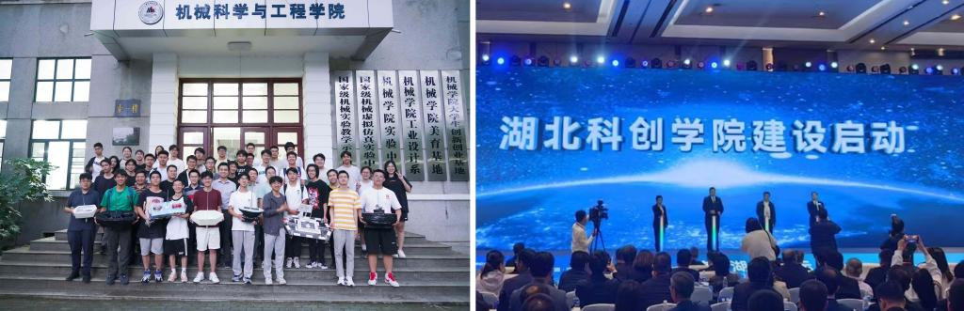
培养特色
在教学方面，结合国家与湖北的产业特色与需求，借鉴美国欧林工学院、深圳科创学院模式，加强实践教学，突出创业教学在科创人才培养中的作用，构建校企共管的教学管理机制，缩减理论课程学习学分，优化理论课程内容新增如设计与科学、定量工程设计方法、机器人等特色项目制课程，增加实践和创业教学学分，增强学生创新实践能力。
学生将参与科创训练营，并引入大疆、云鲸、固高等知名高科技企业资源参与学生培养。在高年级阶段，学生可自由组成团队，对感兴趣且具有商业价值的创业项目展开探索。湖北科创学院将通过“一地一校一平台”模式对科创实验班学生的创业项目探索采取分阶段资源支持。优秀的创业项目将获得学校、东湖高新区与湖北省创业孵化优先支持。
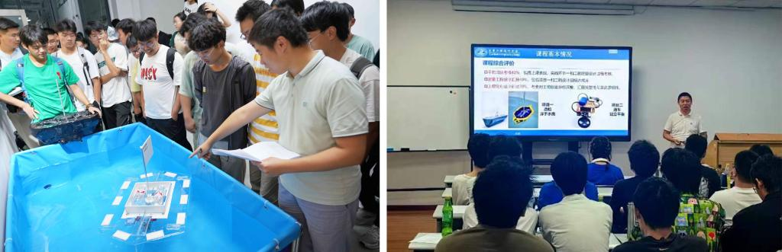
学院简介
机械科学与工程学院是华科大规模最大、实力最雄厚的学院之一，在世界机械制造领域享有盛誉。学院坚持“育人为本、创新是魂、责任以行”的办学理念，坚持“以学生教育教学为中心，用一流的教育教学创建一流的本科”，获得国家级教学成果奖7项、国家优秀教材奖2项，培养出包括10余名院士及多名知名企业家在内的一大批杰出人才，涌现出周伟、郭列、张峻彬等一批青年创业精英。
机械科学与工程学院长期开展机器人方向的科研与教学，在共融机器人、机器人化智能制造、医疗机器人等方面形成了较为雄厚的师资队伍和完备的教学环境，在国内具有较高声誉。机器人工程专业师资由中国科学院熊有伦院士、中国科学院丁汉院士领衔，包含十余名国家级人才，核心团队入选全国第三批“全国高校黄大年式教师团队”，获得全国优秀教材一等奖与国家级教学成果一等奖。
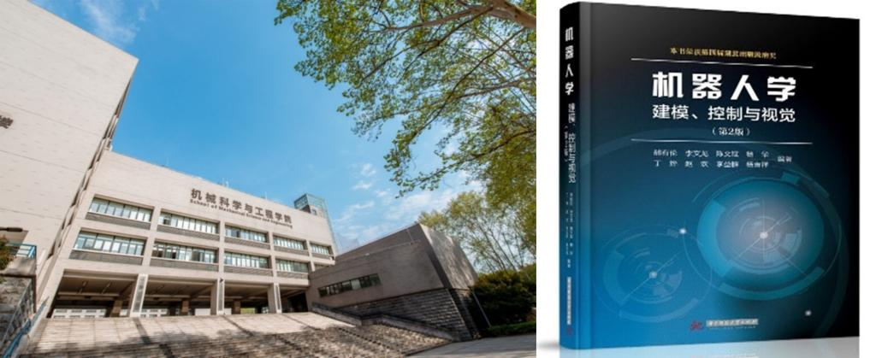
报名资格
1.已被确定为运动训练专业和艺术类专业的学生，不得申请；
2.强基计划、外语类保送生、中外合作办学录取的学生，不得申请；
3.部分省份采取提前批、分类投档录取的学生，且投档分数线低于我校当地普通一批理科或物理向最低投档分数线（不含提前批、分类投档对应分数线）的学生，不得申请；
4.其他根据招生政策规定不能转专业的学生，不得申请；
5.每个学生只能申请一个实验班。
选拔程序
1.网上报名
报名截止时间为9月2日下午18:00，有意向且符合报名资格的学生按照招生计划表（见附件1），可通过手机客户端或电脑网上报名（报名操作说明见附件2、3）,逾期不予补报。可点击推文下方“阅读原文”在官网下载附件。
学生网上填报时，请务必保证填写的联系方式等个人信息真实有效，以免影响考核和录取。
2.学校统一笔试
（1）考试科目：数学、综合、英语，每科满分100分。
（2）考试时间：9月7日
上午8:30-10:00：数学
上午10:10-11:10：综合
下午14:00-15:30：英语
（3）考试地点：具体考场安排另行通知。
3.专业面试
专业按笔试科目考试成绩确定拟入围面试名单，审核学生面试资格，负责完成入围学生的考核工作。参加面试的同学需准备一份简历和一份自荐信。简历介绍个人基本情况，自荐信需要结合以往经历充分展示自己符合创业创新的优势。面试会从创新能力、动手能力、自驱力、团队协作能力等方面进行考评，面试中可以放松介绍自己的故事。
面试时间：9月15日
面试地点：待后续通知
4.录取与公示
根据学生的笔试科目考试成绩和面试成绩，确定拟录取名单。
本科生院公示拟录取名单，公示时间不少于5天。公示期间若出现学生主动申请退出等情况，则按照综合得分高低顺次确定补充人选。

